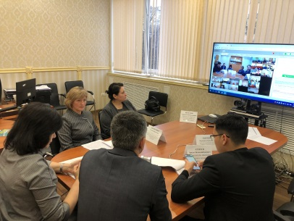Заместитель руководителя Крымстата Григорь Н.Н. и заместитель начальника отдела статистики сельского хозяйства и окружающей природной среды Крымстата Загорулько Е.Ю. приняли участие в оперативном совещании Министерства сельского хозяйства Республики Крым. Совещание состоялось 14.01.2022г. в режиме ВКС. В совещании приняли участие временно исполняющий обязанности министра сельского хозяйства Республики Крым Зарединова А.Н., заместитель министра сельского хозяйства Республики Крым Екимова М.Е., заместитель министра сельского хозяйства Республики Крым Арзиев А.Ж., заместитель министра сельского хозяйства Республики Крым Петелин С.А., специалисты Министерства сельского хозяйства Республики Крым, администраций муниципальных районов Республики Крым, отделов государственной статистики в муниципальных образованиях Крымстата, представители сельскохозяйственных организаций, а также главы КФХ и индивидуальные предприниматели. На совещании обсуждались вопросы оказания Министерством сельского хозяйства Республики Крым государственной поддержки сельхозпроизводителям разных форм хозяйствования в текущем году. Специалисты Крымстата рассказали об особенностях статистического учета продукции сельского хозяйства в организациях, КФХ и ИП в 2022 году.